TRƯỜNG ĐẠI HỌC GIAO THÔNG VẬN TẢI
PHÂN HIỆU TẠI TP. HỒ CHÍ MINH
BỘ MÔN CÔNG NGHỆ THÔNG TIN



BÁO CÁO THỰC TẬP TỐT NGHIỆP
ĐỀ TÀI : TÌM HIỂU FRAMEWORK REACTJS XÂY DỰNG WEBSITE

Giảng viên hướng dẫn: TRẦN THỊ DUNG
Sinh viên thực hiện: NGUYỄN HỮU THUẬN
Lớp : CÔNG NGHỆ THÔNG TIN
Khoá : 58

Tp. Hồ Chí Minh, năm 2021
TRƯỜNG ĐẠI HỌC GIAO THÔNG VẬN TẢI
PHÂN HIỆU TẠI TP. HỒ CHÍ MINH
BỘ MÔN CÔNG NGHỆ THÔNG TIN

BÁO CÁO THỰC TẬP TỐT NGHIỆP
ĐỀ TÀI : TÌM HIỂU FRAMEWORK REACTJS XÂY DỰNG WEBSITE

Giảng viên hướng dẫn: TRẦN THỊ DUNG
Sinh viên thực hiện: NGUYỄN HỮU THUẬN
Lớp : CÔNG NGHỆ THÔNG TIN
Khoá : 58

Tp. Hồ Chí Minh, năm 2021

LỜI CẢM ƠN
Trong suốt thời gian từ khi bắt đầu nhận đề tài đến nay, em đã nhận được rất nhiều sự quan tâm, giúp đỡ của quý Thầy Cô và bạn bè đặc biệt là nhân viên Công ty trách nhiệm hữu hạn giải pháp dịch vụ công nghệ thông tin OLP. Với lòng biết ơn sâu sắc nhất, em xin gửi quý công ty đã cùng với tri thức và tâm huyết của mình để truyền đạt vốn kiến thức quý báu cho em trong suốt thời gian thực tập tại quý công ty và thực hiện đề tài. Nếu không có những lời hướng dẫn, dạy bảo của các anh chị em trong công ty thì em nghĩ đề tài của em rất khó có thể hoàn thiện được. Một lần nữa, em xin chân thành cảm ơn quý công ty. Bài báo cáo thực hiện trong khoảng thời gian hơn 3 tuần. Bước đầu đi vào thực tế của em còn hạn chế và còn nhiều bỡ ngỡ. Do vậy, không tránh khỏi những thiếu sót là điều chắc chắn, em rất mong nhận được những ý kiến đóng góp quý báu của quý Thầy Cô và các bạn để kiến thức của em trong lĩnh vực này được hoàn thiện hơn.
Trong quá trình thực hiện đề tài, cũng như là trong quá trình làm bài báo cáo, khó tránh khỏi sai sót, rất mong Thầy Cô bỏ qua. Đồng thời do trình độ lý luận cũng như kinh nghiệm thực tiễn còn hạn chế nên bài báo cáo không thể tránh khỏi những thiếu sót, em rất mong nhận được ý kiến đóng góp Thầy, Cô để em học thêm được nhiều kinh nghiệm và sẽ hoàn thành tốt hơn cho đồ án tốt nghiệp sắp tới.
Em xin chân thành cảm ơn!

TP.HCM, ngày 25 tháng 03 năm 2021

NHẬN XÉT CỦA GIẢNG VIÊN HƯỚNG DẪN

Tp. Hồ Chí Minh, ngày tháng năm
Giảng Viên
Trần Thị Dung

LỜI CẢM ƠN 3
CHƯƠNG I: GIỚI THIỆU CHUNG 7
1. Giới thiệu đơn vị : 7
2. Mục tiêu thành lập và phát triển: 7
3. Vị trí thực tập: 7
4. Mục tiêu bản thân sau thực tập: 7
5. Yêu cầu kiến thức & kỹ năng: 7
CHƯƠNG II: QUÁ TRÌNH THỰC TẬP 8
1. Thông tin chung về đợt thực tập: 8
2. Nội dung công việc thực tập: 8
a. Nội dung chi tiết: 8
b. Lý thuyết và kỹ năng: 8
CHƯƠNG 3 : TÌM HIỂU NỘI DUNG PHẠM VI ĐỀ TÀI 9
3.1 Tìm hiểu về ReactJs 9
3.1.1 ReactJs là gì ? 9
3.1.2 Phần chính của ReactJs 9
3.1.3 Lợi ích khi sử dụng ReactJs 9
3.1.4 Sự phát triển của ReactJs 10
3.2 Tìm hiểu về Bootstrap 11
3.2.1 Bootstrap là gì? 11
3.2.2 Ưu điểm của bootstrap 11
3.2.3 Nhược điểm của bootstrap. 12
3.3 Tìm hiểu về AJAX và công nghệ SASS 13
3.3.1 AJAX là gì ? 13
3.3.2 Một số phương thức AJAX thông dụng. 14
3.3.3 SASS là gì ? 14
3.3.4 Lợi ích khi sử dụng SASS. 14
3.4 Tìm hiểu về Git Guthub công cụ quản lí mã nguồn 15
3.4.1 Git là gì ? 15
3.4.2 GitHub là gì ? 15
CHƯƠNG 4 : DEMO ĐỀ TÀI THỰC TẬP 17
4.1 Giới thiệu phạm vị đề tài. 17
4.2 Một số hình ảnh demo 17
CHƯƠNG 5 : TỔNG KẾT VÀ XU HƯỚNG PHÁT TRIỂN 21
5.1 Đóng góp 21
5.2 Xu hướng phát triển thêm 21

CHƯƠNG I: GIỚI THIỆU CHUNG CHUNG
  - Giới thiệu đơn vị chung :
- Tên: Công ty trách nhiệm hữu hạn giải pháp dịch vụ công nghệ thông tin OLP
- Địa Chỉ: 17/4 đường số 12, Phường An Phú, Quận 2, Thành phố Hồ Chí Minh.
- Website:
- Người ĐDPL: Trần Công Nhật Quang
- Ngày hoạt động: 27/11/2018
- Điện thoại: 0903 76 71 88
  - Mục tiêu thành lập và phát triển:
- Ngày hoạt động: 27/11/2018 Công ty trách nhiệm hữu hạn giải pháp dịch vụ công nghệ OLP viết tắt OLP-TECH
  - Vị trí thực tập:
- Vị trí: Thực tập sinh lập trình viên
- Mô tả công việc: Tìm hiểu tài liệu và nghiên cứu đề tài
  - Mục tiêu bản thân sau thực tập:
- Hiểu rõ hơn về công nghệ được học và có kỹ năng học công nghệ mới.
- Nắm được quy tắc nghiệp vụ, cách xây dựng và phân tích 1 dự án thực tế.
- Tăng khả năng làm việc nhóm.
  - Yêu cầu kiến thức & kỹ năng:
- Kiến Thức:
- Kỹ Năng:
  - Tăng khả năng làm việc nhóm
  - Tăng khả năng tìm hiểu về công nghệ mới
  - Biết cách tư duy lập kế hoạch cho công việc
  - Phân tích hệ thống quản lý thông tin

CHƯƠNG II: QUÁ TRÌNH THỰC TẬP
  - Thông tin chung về đợt thực tập:
- Thời gian đào tạo: 29/02/2021 – 12/03/2021
- Phụ trách đào tạo: Anh Trần Công Nhật Quang
- Địa điểm thực tập: 17/4 đường số 12, Phường An Phú, Quận 2, Thành phố Hồ Chí Minh.
- Chương trình đào tạo:
- Lý thuyết
- Thực hành
  - Nội dung công việc thực tập:
- Nội dung chi tiết:
- Phần thực tập tập trung vào lý thuyết là chính trong đó vẫn chú ý học hỏi thêm về thực hành, song song đó cũng tìm hiểu thêm về những thư viện để áp dụng vào đồ án thực tập.
- Được tiếp cận với môi trường thực tế trước khi đi làm tại doanh nghiệp.
- Lý thuyết và kỹ năng:
- Lý thuyết
  - Được đào tạo về kỹ năng mềm.
  - Được học về các học thuật trong lập trình.
- Kỹ năng
  - Học hỏi được kỹ năng làm việc nhóm.
  - Học hỏi được kỹ năng tự tìm hiểu và độc lập trong công việc.
  - Được chia sẽ những kinh nghiệm quý giá từ người hướng dẫn.
  - Giao lưu học hỏi thêm từ các thực tập sinh khác.

CHƯƠNG 3 : TÌM HIỂU NỘI DUNG PHẠM VI ĐỀ TÀI
  - Tìm hiểu về ReactJs

3.1.1 ReactJs là gì ?
- ReactJS là một thư viện JavaScript mã nguồn mở, được Facebook thiết kế nhằm giúp tạo ra các ứng dụng web hấp dẫn, với thời gian ngắn và hiệu quả mà không cần code quá nhiều. Mục tiêu cốt lõi của ReactJS nhằm cung cấp hiệu suất làm việc cao nhất có thể, thông qua việc tập trung các component riêng lẻ lại với nhau. Thay vì làm việc trên toàn bộ ứng dụng web, ReactJS cho phép Developer chia nhỏ cấu trúc UI thành những component đơn giản hơn.
- Nhìn chung tất cả những tính năng hay sức mạnh của ReactJS thường xuất phát từ việc tập trung vào các phần riêng lẻ chính vì điểm này nên khi làm việc trên web thay vì nó sẽ làm việc trên toàn bộ ứng dụng của website thì ReactJS cho phép developer có chức năng phá vỡ giao diện của người dùng từ một cách phức tạp và biến nó trở thành các phần đơn giản hơn nhiều lần có nghĩa là render dữ liệu không chỉ được thực hiện ở vị trí sever mà còn có thể thực hiện ở vị trí Client khi sử dụng ReactJS.
    - Phần chính của ReactJs
- Redux: Đây có thể gọi là một phần cực kỳ quan trọng đối với ReactJS và không một ai sử dụng mà không biết đến redux. Trong một reactJS không bao gồm những module chuyên dụng để xử lý dữ liệu vì thế ReactJS được thiết lập một cách độc lập bằng việc chia nhỏ view thành các component nhỏ để chúng liên kết chặt chẽ với nhau hơn.
- Sự liên kết và mối quan hệ giữa các component trong ReactJS cần được quan tâm đặc biệt là vì luồng dữ liệu một chiều từ cha xuống con là luồng dữ liệu duy nhất trong một reactJS việc sử dụng luồng dữ liệu một chiều này có một chút khó khăn cho những người mới tìm hiểu sử dụng và ứng dụng vô các dự án tuy nhiên bên cạnh mặt hạn chế vẫn có mặt nổi trội đó chính là ReactJS sẽ phát huy được hết tất cả chức năng vai trò của mình khi sử dụng cơ chế một chiều này vì nó sẽ làm cho các chức năng của view trở nên phức tạp hơn.
    - Lợi ích khi sử dụng ReactJs
- Lợi ích đầu tiên mà ReactJS đó chính là việc tạo ra cho chính bản thân nó một dom ảo, đây là nơi mà các component được tồn tại trên đó. Việc tạo ra dom như vậy giúp cải thiện hiệu suất làm việc rất nhiều, khi có tính toán cần thay đổi hoặc cần cập nhật những gì lên Dom thì ReactJS đều tính toán trước và việc còn lại chỉ là thực hiện chúng lên Dom, làm như vậy sẽ giúp cho ReactJS tránh được những thao tác cần có trên một Dom mà không cần tốn thêm bất cứ chi phí nào.
- Lợi ích thứ hai mà ReactJS đem lại đó chính là việc viết các đoạn code JS sẽ trởi nên dễ dàng hơn vì nó sử dụng một cú pháp đặc biệt đó chính là cú pháp JSX nghĩa là cú pháp này cho phép ta trộn được giữa code HTML và Javascript. Ngoài ra ta còn có thể đem đoạn code thêm vào trong hàm render mà không cần phải thực hiện việc nối chuỗi và đây được đánh giá là một trong những đặc tính thú vị của ReactJS và việc chuyển đổi các đoạn HTML thành các hàm khởi động đều được thực hiện từ bộ biến đổi chính đó chính là JSX.
- Có nhiều công cụ phát triển là lợi ích tiếp theo của ReactJS. Khi bạn bắt đầu một ReactJS bạn đừng quên cài đặt thêm ứng dụng mở rộng của Chrome chuyên dành cho ReactJS nhé vì nó sẽ giúp cho bạn debug code một cách dễ dàng hơn, khi bạn đã cài đặt nó xong bạn sẽ có một cái nhìn trực tiếp vào Virtual Dom và lúc đó cũng đồng nghĩa với việc là bạn đang xem một cây dom thông thường vậy.
- Thân thiện với SEO: đây là một trong những điều đặc biệt và chỉ có mỗi ReactJS đây cũng chính là vấn đề lớn của các JS Frameworks vì hầu như các JS Frameworks không thân thiện với các cổ máy tìm kiếm mặc dù đã được cải thiện nhiều. Còn riêng đối với reactJS thì khá tự hào vì không nằm trong nhóm không thân thiện với SEO vì dưới sự hỗ trợ của các render và trả về trình duyệt dưới dạng webpage khi mà bạn chạy ReactJS trên sever và các Virtual Dom. Chính vì lý do này mà React có thể đáp ứng đầy đủ được tính SEO Friendly.
    - Sự phát triển của ReactJs
Hiện tại Facebook và toàn bộ đội phát triển ReactJS vẫn đang cố gắng cam kết nâng cao tính hiệu quả của ReactJS và đây là một trong những vấn đề tiên quyết để chứng tỏ được sự phát triển nhanh chóng của react và vượt qua cả framework khác như Vue.Js. Trong đó có một số cập nhật được mong đợi trong tương lai như sau:
- Có thêm những loại render mới với các chức năng như add thêm những đoạn cú pháp mới và độc đáo hơn nhiều vào trong JSX mà không cần đến một keys nào cả.
- Cải thiện được việc xử lý các lỗi phát sinh còn được gọi là các lỗi trong component mà chúng có thể làm hỏng state của component và cũng gây ra các lỗi trong quá trình render. Các lỗi này thường thông báo một cách khó hiểu gây khó khăn nhiều trong việc khắc phục. Ngoài ra phiên bản sau này sẽ được cung cấp cách thức có thể bắt và xử lý lỗi cũng như phục hồi khi xảy ra lỗi một cách rõ ràng hơn trong component.

  - Tìm hiểu về Bootstrap

Bootstrap là gì?
- Bootstrap được phát triển bởi Mark Otto và Jacob Thornton với mục đích ban đầu là sử dụng bootstrap như một framewwork hỗ trợ nội bộ tại công ty Twitter và xuất bản như một mã nguồn mở vào tháng 8/2011 trên website GitHub.
- Bootstrap là nền tảng bao gồm các thư viện trình bày trang HTML, CSS và Javascript giúp cho việc phát triển giao diện web trong nhiều môi trường đa nền tảng một cách nhanh chóng và dễ dàng hơn gọi là Responsive web. Thiết kế Responsive web là tạo ra website có khả năng tự động điều chỉnh giao diện web trên tất cả các thiết bị, từ PC đến các thiết bị di dộng như điện thoại, máy tính bảng.
- Cách sử dụng bootstrap: Bootstrap dễ sử dụng, bất kỳ ai chỉ có kiến thức cơ sở về HTML, CSS có thể bắt đầu sử dụng Bootstrap. Trong Bootstrap 3, kiểu tiếp cận mobile-first cho phép trình bày trang linh động trên các thiết bị di động, là nội dung cơ bản của framework. Bootstrap tương thích với tất cả trình duyệt hiện đại như Chrome, Firefox, Internet Explorer, Safari, và Opera. Có thể download Bootstrap từ getbootstrap.com, hay sử dụng Bootstrap ngay trên host của nó. Để đảm bảo trang trình bày thích hợp trên môi trường đa nền tảng, bổ sung thẻ bên trong thẻ.
    - Ưu điểm của bootstrap
- Phát triển giao diện nhanh chóng: Bạn dễ dàng phát triển giao diện website một cách rất nhanh, nếu một trang bình thường thì bạn có thể cắt xong trong một ngày hoặc chưa tới một ngày. Chưa kể đến tính tương thích với các trình duyệt và thiết bị di động
- Dễ học, dễ sử dụng: Cộng đồng đông đúc và tài liệu tham khảo rõ ràng chính là sức mạnh của Bootstrap.
- Nền tảng tối ưu: Trong bootstrap đã tạo sẵn một thư viện để lưu trữ mà các nhà thiết kế có thể sử dụng và tuỳ ý chỉnh sửa theo mục đích cá nhân. Điều này giúp cho việc phát triển website trở nên nhanh chóng bởi vì bạn có thể lựa chọn một mẫu có sẵn phù hợp và thêm màu sắc, hình ảnh, video... là đã có ngay giao diện đẹp. Hơn nữa, bootstrap sự tương thích với trình duyệt và thiết bị đã được kiểm tra nhiều lần nên bạn hoàn toàn có thể yên tâm với kết quả mình làm ra, thậm chí bạn còn có thể bỏ qua cả bước kiểm tra lại, và bạn sẽ tiết kiệm được thời gian, tiền bạc cho website của mình.
- Tương tác tốt với smartphone: Nếu như trước đây khi truy cập website bằng điện thoại di động bạn thường nhận được result từ trang tìm kiếm như mobile.trangweb.com, tức là trang web này được lập trình cho cả 2 phiên bản, nhưng với bootstrap có sử dụng grid system nên bootstrap mặc định hỗ trợ responsive và viết theo xu hướng mobile first ưu tiên giao diện mobile trước. Điều này cải thiện đáng kể hiệu suất trang web khi có người dùng truy cập bằng mobile. Khách hàng thiết kế web của bạn không còn nỗi lo trang web của mình có thể chạy trên nền tảng di động hay không.

- Giao diện đầy đủ, sang trọng: Giao diện của bootstrap có màu xám bạc rất sang trọng và hỗ trợ gần như đầy đủ các thành phần mà một website hiện đại cần có. Cầu trúc HTML rõ ràng giúp bạn nhanh chóng nắm bắt được cách sử dụng và phát triển. Không những vậy, bootstrap còn giúp website hiển thị tốt khi chúng ta co dãn màn hình windows.
- Dễ dàng tuỳ biến: Để phù hợp cho nhiều loại website, bootstrap cũng hỗ trợ thêm tính năng customizer, bạn có thể thay đổi gần như tất cả những thuộc tính của nó để phù hợp với chương trình của bạn. Nếu những tuỳ chình này vẫn không đáp ứng được yêu cầu của bạn, bạn hoàn toàn có thể chỉnh sửa trực tiếp trên mã nguồn của bootstrap. Boostrap tương thích rất tốt với HTML5
- Hỗ trợ SEO tốt: Đây là lý do quan trọng nhất bởi vì hiện nay Google đã cập nhật thuật toán tìm kiếm và Responsive là một yếu tố rất quan trọng để đưa từ khóa lên top.
    - Nhược điểm của bootstrap.
- Tính kém phổ biến: Bootstrap không phải là ứng dụng web phổ biến nên để tìm được một tổ chức, cá nhân thành thạo bootstrap để có thể sử dụng với nền tảng lập trình web không nhiều.
- Sản phẩm nặng, tốc độ tối ưu chưa cao: nên nếu dự án của bạn đòi hỏi sản phẩm nhẹ thì việc sử dụng bootstrap sẽ là cả một gánh nặng cho web.
- ​ Chưa hoàn thiện: Bootstrap chưa đầy đủ các thư viện cần thiết. Các phát triển chưa thể tạo ra một framework riêng hoàn hảo, do đó một số trang web vẫn phải dùng phiên bản dành riêng cho mobile
- Nhiều code thừa: Không thể phủ nhận rằng Bootstrap có rất nhiều ưu điểm khi nó cũng cấp gần như đầy đủ những tính năng cơ bản của một trang web responsive hiện đại. Tuy nhiên, mặt trái của việc này là website của bạn sẽ phải tải thêm rất nhiều dòng code không cần thiết khi mà bạn chỉ cần chưa đến 10% những gì Bootstrap cung cấp.
- Bootstrap không khuyến khích sáng tạo: Chỉ cần nhét Bootstrap vào themes sẵn có, gọi ra cái .class từ stylesheet và thế là bạn đã có một trang web responsive trông cũng ổn ổn. Sự tiện dụng và dễ dàng của Bootstrap nhiều khi sẽ khuyến khích tính lười sáng tạo, vốn luôn thường trực trong mỗi chúng ta. Kết quả là, chúng ta thướng thoả hiệp những gì mình thực sự muốn cho website để đổi lấy sự tiện dụng và tiết kiệm thời gian mà Bootstrap mang lại.

  - Tìm hiểu về AJAX và công nghệ SASS
    - AJAX là gì ?
- AJAX, là viết tắt của Asynchronous JavaScript and XML, (tạm dịch là JavaScript và XML không đồng bộ), là một kỹ thuật mới để tạo các ứng dụng web giàu tính tương tác, nhanh hơn và mượt mà hơn với sự giúp đỡ của XML, HTML, CSS và JavaScript.
- AJAX không phải là ngôn ngữ lập trình mới. Tên AJAX ở đây không có nghĩa là bạn phải học XML trước khi cần học AJAX. Điều này là không cần thiết.
- AJAX cho phép các trang web được cập nhật một cách không đồng bộ bằng cách trao đổi các lượng dữ liệu nhỏ với Server. Tức là AJAX giúp cập nhật các phần nhỏ trong trang mà không cần tải lại toàn bộ trang. Nếu đến đây bạn chưa hiểu thì các dòng tiếp theo đây sẽ giúp bạn hiểu cách AJAX làm việc hơn.Như các bạn đã biết, các ứng dụng web truyền thống (trước khi có AJAX) truyền tải thông tin tới và từ Server một cách không đồng bộ. Tức là, khi bạn điền thông tin vào một Form, nhấn nút Submit và sau đó bạn sẽ được hướng tới một trang khác với thông tin mới từ Server trả về.
- Với AJAX, khi bạn nhấn nút Submit, JavaScript sẽ tạo một Request tới Server, thông dịch các kết quả, và cập nhật màn hình hiện tại (chứ không tải lại toàn bộ trang hoặc hướng bạn tới một trang khác như trên). Tất nhiên là người sử dụng sẽ không bao giờ biết được những gì đã được truyền tải tới Server.
- AJAX là một kỹ thuật phát triển Web độc lập với các phần mềm Web Server. Với AJAX, người dùng có thể tiếp tục sử dụng ứng dụng trong khi các chương trình trên Client tạo Request để lấy thông tin từ Server.
    - Một số phương thức AJAX thông dụng.
- POST Create: Dùng để tạo dữ liệu mới (Chậm hơn nhưng bảo mật hơn)
- GET Read: Lấy dữ liệu về (Tốc độ nhanh nhất nhưng bị giới hạn 2048 ký tự ở 1 số browser – cache được)
- PUT Update: Cập nhật dữ liệu
- DELETE Delete: Xóa dữ liệu
    - SASS là gì ?
- Là CSS processor: công cụ để tạo ra các tập tin css nhanh hơn thông qua một ngôn ngữ khác (scss, less, …).
- SASS có hai định dạng file là:
- .sass (viết gần giống ruby vì nó được phát triển bởi các lập trình viên ruby, cách viết phải tuân thủ các nguyên tắc thụt đầu dòng)
- .scss (phiên bản mới của sass bắt đầu từ version 3.0 cách viết gần với css hơn dễ lập trình hơn).
- Tuy cách viết khác nhau nhưng cách định nghĩa các control hay function vẫn mang ý nghĩa tương tự. Tóm lại sass là một bộ công cụ giúp chúng ta định nghĩa và tổ chức css theo phong cách lập trình hơn hệ thống hơn tối ưu css hơn. Nhưng kết quả cuối cùng sau khi build file sass => ta được file css
    - Lợi ích khi sử dụng SASS.
- Sử dụng các biến như các ngôn ngữ lập trình, dễ chỉnh sửa. Ví dụ như cài đặt các biến chứa màu sắc để sử dụng, khi chỉnh sửa màu chỉ cần chỉnh sửa giá trị biến này và biên dịch lại.
- Tiết kiệm thời gian
- Các đoạn CSS giống nhau (Code Block) có thể được gom nhóm và quản lý, tái sử dụng
- Hỗ trợ cách biểu diễn màu, thuộc tính cho tất cả trình duyệt
- Xây dựng các Mixin(hàm function có thể sử dụng ở tất cả mọi nơi nhưng
phải include) có thể truyền tham số tương tự như hàm trong ngôn ngữ lập
trình.
  - Tìm hiểu về Git Guthub công cụ quản lí mã nguồn
    - Git là gì ?
Git là tên gọi của một Hệ thống quản lý phiên bản phân tán (Distributed Version Control System – DVCS) là một trong những hệ thống quản lý phiên bản phân tán phổ biến nhất hiện nay. DVCS nghĩa là hệ thống giúp mỗi máy tính có thể lưu trữ nhiều phiên bản khác nhau của một mã nguồn được nhân bản (clone) từ một kho chứa mã nguồn (repository), mỗi thay đổi vào mã nguồn trên máy tính sẽ có thể ủy thác (commit) rồi đưa lên máy chủ nơi đặt kho chứa chính. Và một máy tính khác (nếu họ có quyền truy cập) cũng có thể clone lại mã nguồn từ kho chứa hoặc clone lại một tập hợp các thay đổi mới nhất trên máy tính kia. Trong Git, thư mục làm việc trên máy tính gọi là Working Tree.
Ngoài ra, có một cách hiểu khác về Git đơn giản hơn đó là nó sẽ giúp bạn lưu lại các phiên bản của những lần thay đổi vào mã nguồn và có thể dễ dàng khôi phục lại dễ dàng mà không cần copy lại mã nguồn rồi cất vào đâu đó. Và một người khác có thể xem các thay đổi của bạn ở từng phiên bản, họ cũng có thể đối chiếu các thay đổi của bạn rồi gộp phiên bản của bạn vào phiên bản của họ. Cuối cùng là tất cả có thể đưa các thay đổi vào mã nguồn của mình lên một kho chứa mã nguồn.
Cơ chế lưu trữ phiên bản của Git là nó sẽ tạo ra một “ảnh chụp” (snapshot) trên mỗi tập tin và thư mục sau khi commit, từ đó nó có thể cho phép bạn tái sử dụng lại một ảnh chụp nào đó mà bạn có thể hiểu đó là một phiên bản. Đây cũng chính là lợi thế của Git so với các DVCS khác khi nó không “lưu cứng” dữ liệu mà sẽ lưu với dạng snapshot.

    - GitHub là gì ?
- Server lưu trữ các remote repo.
- Cho phép nhiều người dùng có thể làm việc trên cùng 1 source code.
- Sơ đồ hoạt động :
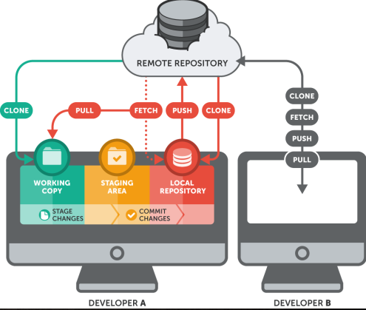
Hình 1: Sơ đồ hoạt động giữa git và github.

CHƯƠNG 4 : DEMO ĐỀ TÀI THỰC TẬP
  - Giới thiệu phạm vị đề tài.
- Tên đề tài : Website đặt vé xem phim.
- Các công nghệ sử dụng : SASS, boostrap , ReactJS…
- Công cụ quản lí mã nguồn : GitHub
- Các chức năng demo : xem trailer, đặt vé, chọn chỗ, liên kết thanh toán …
  - Một số hình ảnh demo

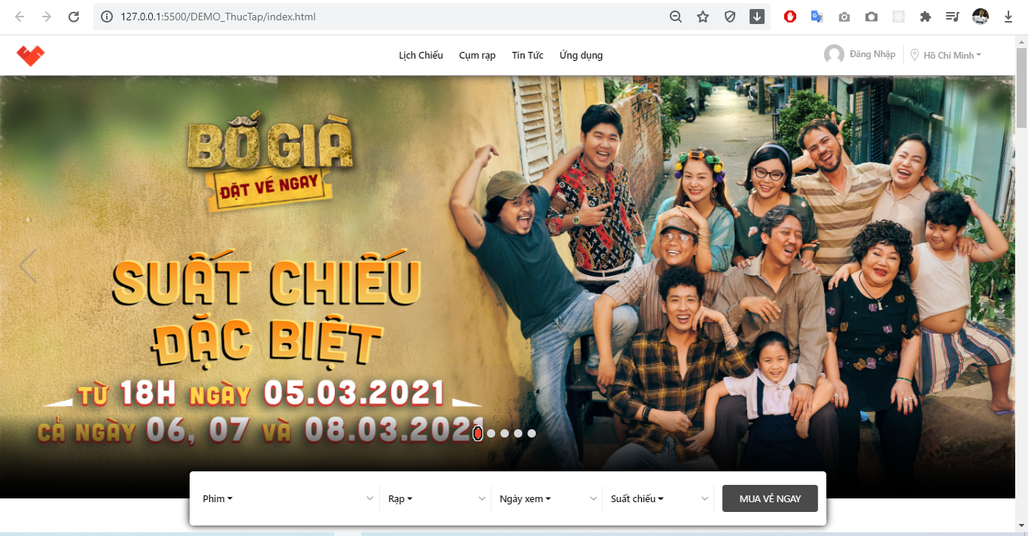

Hình 2 : Demo layout web đặt vé xem phim

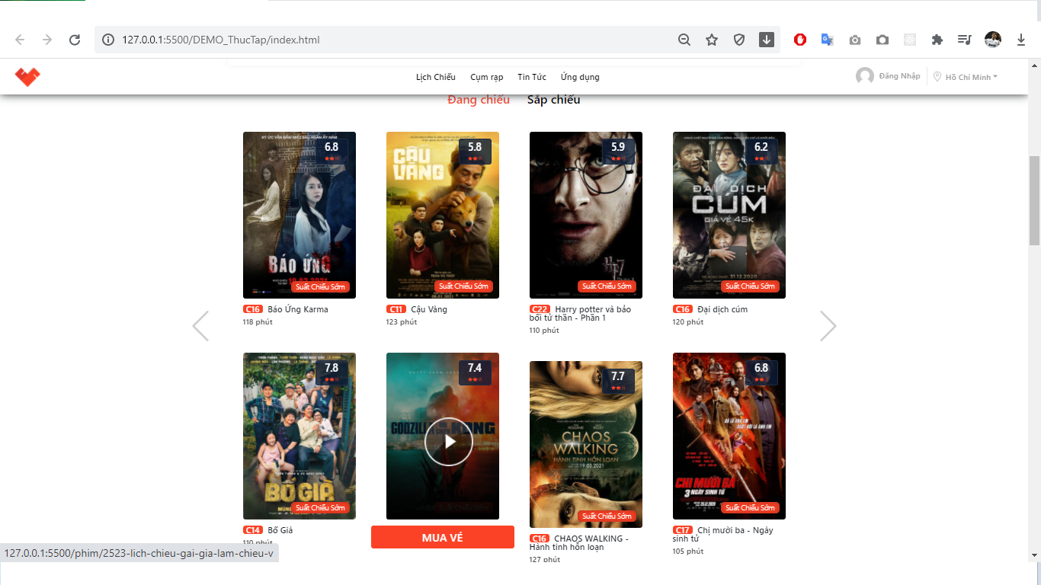

Hình 3 : Demo layout web đặt vé xem phim

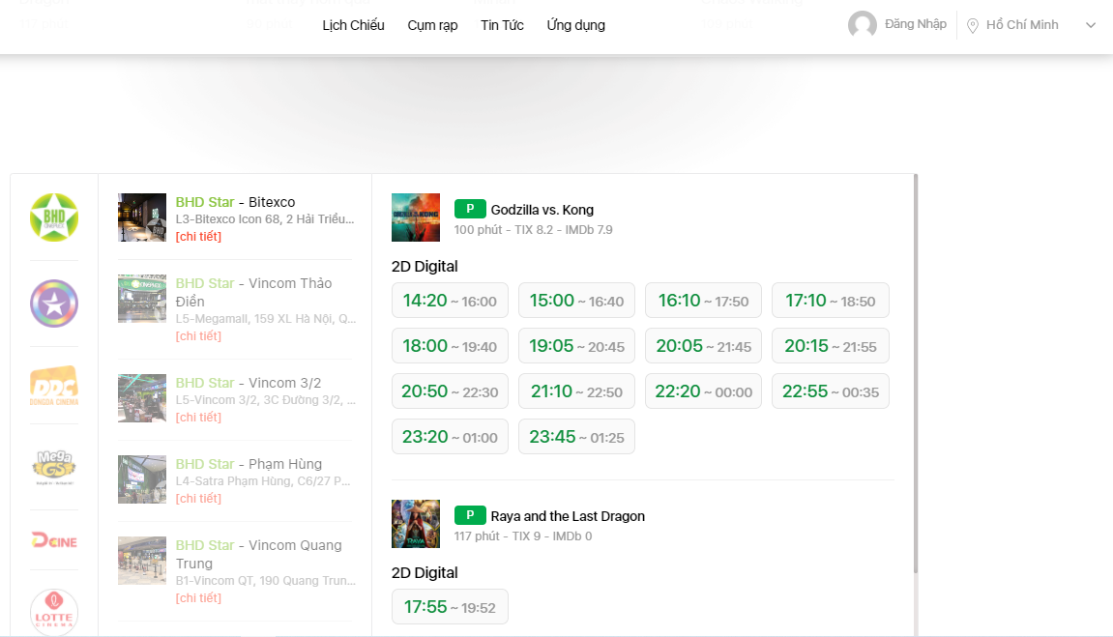

Hình 4 :Layout chọn phim chọn giờ xem

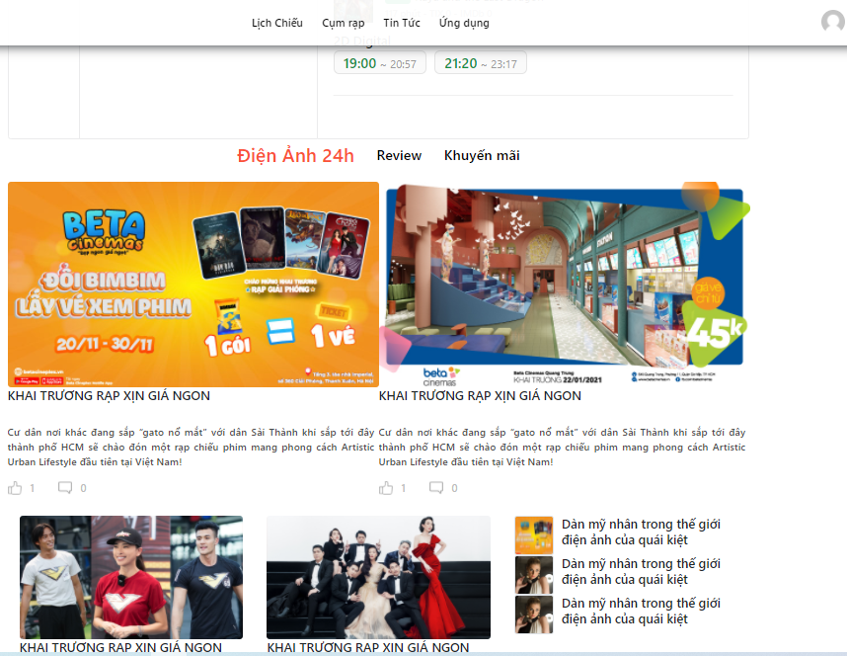

Hình 5 : Layout tin tức sự kiện

CHƯƠNG 5 : TỔNG KẾT VÀ XU HƯỚNG PHÁT TRIỂN

  - Đóng góp

Xây dựng Website không phải là một vấn đề mới mẻ, nhưng nó mang tính thực tế cao, nhất là trong giai đoạn hiện nay khi nhu cầu khách hàng muốn thực hiện rất nhiều thứ online mọi lúc mọi nơi. Do sự hạn hẹp về mặt thời gian cả về trình độ nên website của em xây dựng trong bài thực tập lần này chỉ đáp ứng được các yêu cầu cơ bản, nếu đưa và thực tế thì chắc chắn phải cần nâng cấp theo các dịnh hướng mà em sẽ nêu ở phần sau.
Tuy nhiên, với bài thực tập này, em đã hoàn thành các yêu cầu đặt ra, bao gồm:

- Giao diện: Thiết kế bằng HTML 5, CSS 3, BOOTSTRAP 4, JS làm tăng tính thẩm mỹ và sống dộng. Thu hút khách hàng.
- Khách hàng có thể liên hệ tới cửa hàng, công ty.

Xu hướng phát triển thêm

Các chức năng sẽ phát triển sau khi đưa vào thực tiễn:

    - Tăng cường chế độ bảo mật cho website, người dùng, admin.

    - Thêm tính năng phân quyền quản trị viên.

    - Phát triển hệ thống box chat giúp khách hàng dễ dàng liên hệ với hệ thống.

    - Tối ưu hóa website

TÀI LIỆU THAM KHẢO

[1] Bootstrap 4 W3school.

https://www.w3schools.com/bootstrap4/default.asp

[2] ReactJs w3school .

https://www.w3schools.com/react/default.asp

[3] Tài liệu từ công ty chủ quản.

